SCHEDA DI DELEGA PER LA PARTECIPAZIONE
ALL’ASSEMBLEA FIAB DI RAVENNA
Da consegnare al tavolo della registrazione sabato 15 aprile 2023
al momento della distribuzione dei tagliandi di voto

Il sottoscritto Riccardo Revello. Presidente dell’associazione Fiab Monferrato Aps di Casale Monferrato, codice fiscale 91031690067, con diritto di n. 2 voti all’Assemblea nazionale di Fiab di Ravenna del 15/16 aprile 2023

Delega

A seguito dell’approvazione della riunione del proprio Direttivo del 05 aprile 2023 (Verbale le seguenti persone a rappresentare l’associazione e a votare per conto della stessa in occasione dell’assemblea FIAB Italia del 15-16 aprile 2023:

Delegato 1 Claudio Ginevro – Membro del Direttivo di Fiab Monferrato Aps
Delegato 2 Maria Teresa Coppo

Casale Monferrato lì 11/04/2023

FIAB MONFERRATO APS
Via Giuseppe Garibaldi 21
15033 Casale Monferrato

firma del Presidente
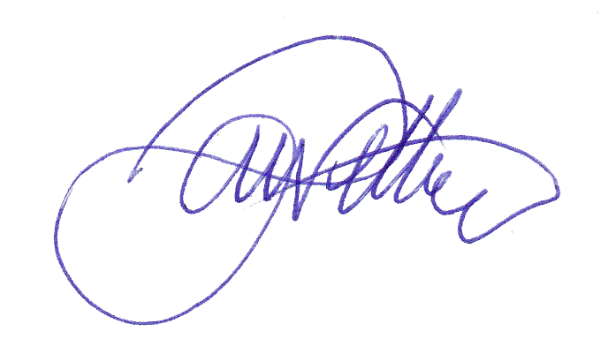

ATTENZIONE.
Solo i delegati delle associazioni in regola con l’adesione alla FIAB per il 2023 potranno votare. Se avete dei dubbi sull’adempimento della vostra associazione chiedete a federazione@fiabitalia.it.

I rappresentanti e i loro sostituti possono utilizzare congiuntamente o dividersi i voti dell’associazione aderente che rappresentano, secondo il mandato a loro conferito dall’associazione stessa.

È escluso il conferimento della rappresentanza a tesserati FIAB di altre associazioni ed eventuali rappresentanti tesserati a più associazioni non possono comunque rappresentarne più di una.

